Код | Результат
using System;  using Microsoft.VisualStudio.TestTools.UnitTesting;  using GeronTriagle;  namespace GeronTriagleTest  {  [TestClass]  public class UnitTest  {  [TestMethod]  public void isTrueTest()  {  Assert.IsTrue(MainWindow.isTriagle(4,5,6));  }  [TestMethod]  public void isFalseTest()  {  Assert.IsFalse(MainWindow.isTriagle(5, 1, 7));  }  }  } | 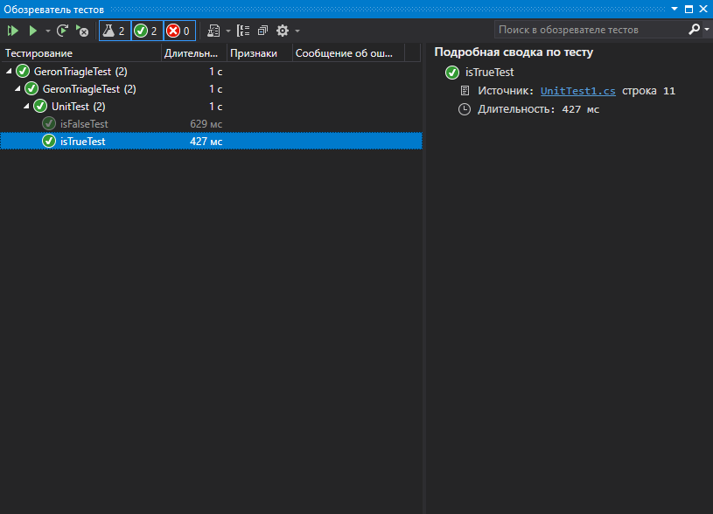
Тестирование

Отладка
Метрика | 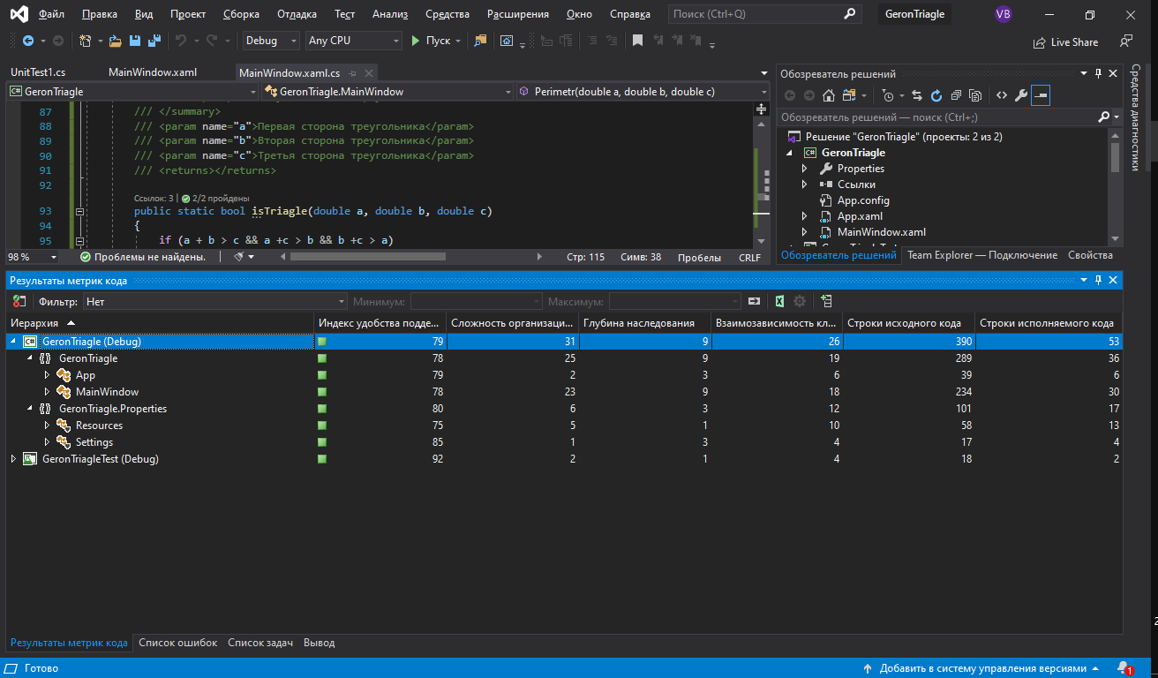
Анализ | 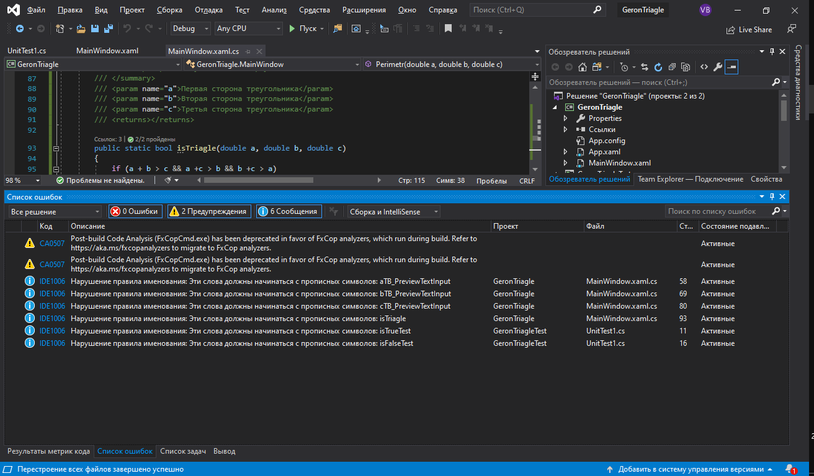
Диагностика | 